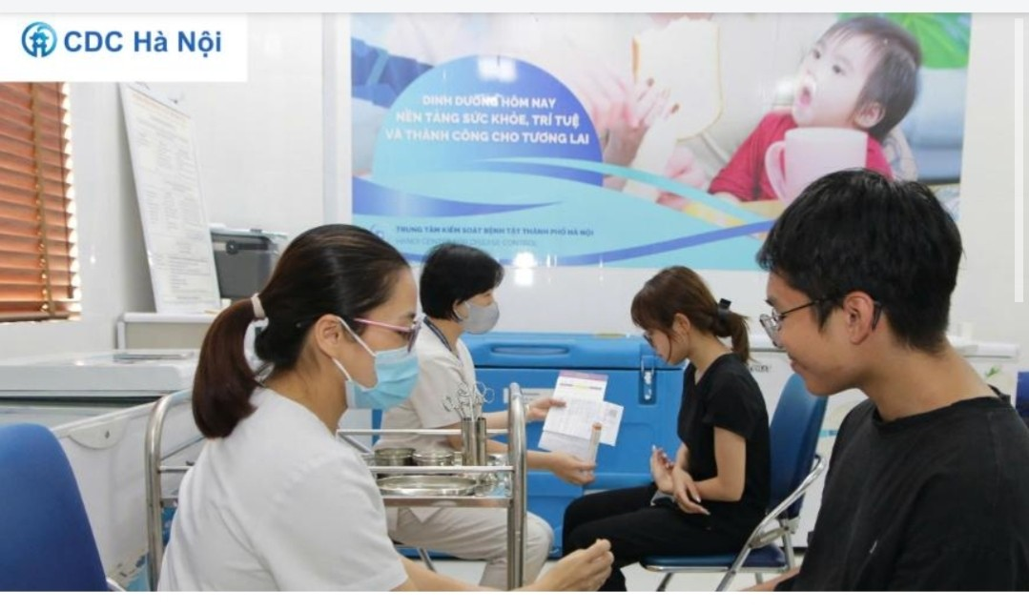
CHỦ ĐỘNG PHÒNG CHỐNG DỊCH BỆNH
MÙA THU – ĐÔNG
Mùa thu – đông là thời điểm thời tiết thay đổi thất thường, độ ẩm cao, nhiệt độ giảm. Đây cũng là điều kiện thuận lợi để nhiều loại vi rút, vi khuẩn gây bệnh phát triển và lây lan như: cúm mùa, COVID-19, tay chân miệng, tiêu chảy, sởi, sốt xuất huyết, bệnh dại,...
Để chủ động phòng, chống dịch bệnh, CDC Hà Nội khuyến cáo mỗi người dân cần thực hiện các biện pháp sau:
1. Giữ gìn vệ sinh cá nhân
- Rửa tay thường xuyên bằng xà phòng và nước sạch hoặc dung dịch sát khuẩn nhanh, đặc biệt sau khi ho, hắt hơi, trước khi ăn, chế biến thực phẩm, sau khi đi vệ sinh hoặc tiếp xúc với vật nuôi.
- Che miệng, mũi khi ho hoặc hắt hơi bằng khăn giấy hoặc khuỷu tay áo; vứt khăn giấy đã sử dụng đúng nơi quy định.
- Đeo khẩu trang khi đến nơi công cộng, trên phương tiện giao thông, trong cơ sở y tế, trường học. Hạn chế tiếp xúc với người đang có biểu hiện sốt, ho, khó thở hoặc nghi ngờ mắc bệnh truyền nhiễm.
2. Giữ ấm cơ thể và duy trì lối sống lành mạnh
- Mặc ấm, tránh thay đổi nhiệt độ đột ngột, nhất là khi ra ngoài trời lạnh.
- Ăn chín, uống sôi, đảm bảo sử dụng nguồn nước sạch cho ăn uống và sinh hoạt.
- Bổ sung dinh dưỡng đầy đủ, tăng cường rau xanh, trái cây, tập thể dục đều đặn để nâng cao sức đề kháng.
3. Giữ gìn vệ sinh môi trường sống
- Dọn dẹp nhà cửa, lớp học, khu dân cư sạch sẽ, thoáng khí.
- Quản lý và xử lý rác thải, phân, nước thải đúng quy định; không xả rác ra môi trường.
- Đảm bảo nhà tiêu hợp vệ sinh.
4. Phòng chống muỗi và các bệnh do muỗi truyền
- Loại bỏ nơi sinh sản của muỗi bằng cách đậy kín dụng cụ chứa nước, úp các vật dụng chứa nước không dùng đến.
- Diệt bọ gậy/lăng quăng và muỗi trưởng thành theo hướng dẫn của ngành y tế.
- Mặc quần áo dài tay, sử dụng kem hoặc thuốc xịt chống muỗi, ngủ màn kể cả ban ngày .
5. Đảm bảo an toàn thực phẩm, phòng bệnh từ động vật
- Không tiếp xúc, giết mổ, hoặc sử dụng gia cầm, động vật ốm chết không rõ nguyên nhân .
- Không ăn tiết canh hoặc thịt động vật chưa được nấu chín kỹ .
- Đảm bảo vệ sinh an toàn thực phẩm trong quá trình chế biến và bảo quản.
6. Tiêm chủng đầy đủ – Lá chắn bảo vệ sức khỏe
- Tiêm vắc xin phòng bệnh theo khuyến cáo của cơ quan y tế.
- Tiêm vắc xin phòng bệnh dại đầy đủ cho chó, mèo và vật nuôi khác.
- Nếu bị động vật cắn hoặc nghi phơi nhiễm bệnh dại, đến cơ sở y tế ngay để được tiêm vắc xin và huyết thanh kháng dại theo hướng dẫn.
7. Theo dõi sức khỏe và khám bệnh kịp thời
Khi có các biểu hiện như sốt, ho, khó thở, tiêu chảy, phát ban... , không tự ý dùng thuốc. Hãy đến ngay cơ sở y tế gần nhất để được khám, tư vấn và điều trị kịp thời.
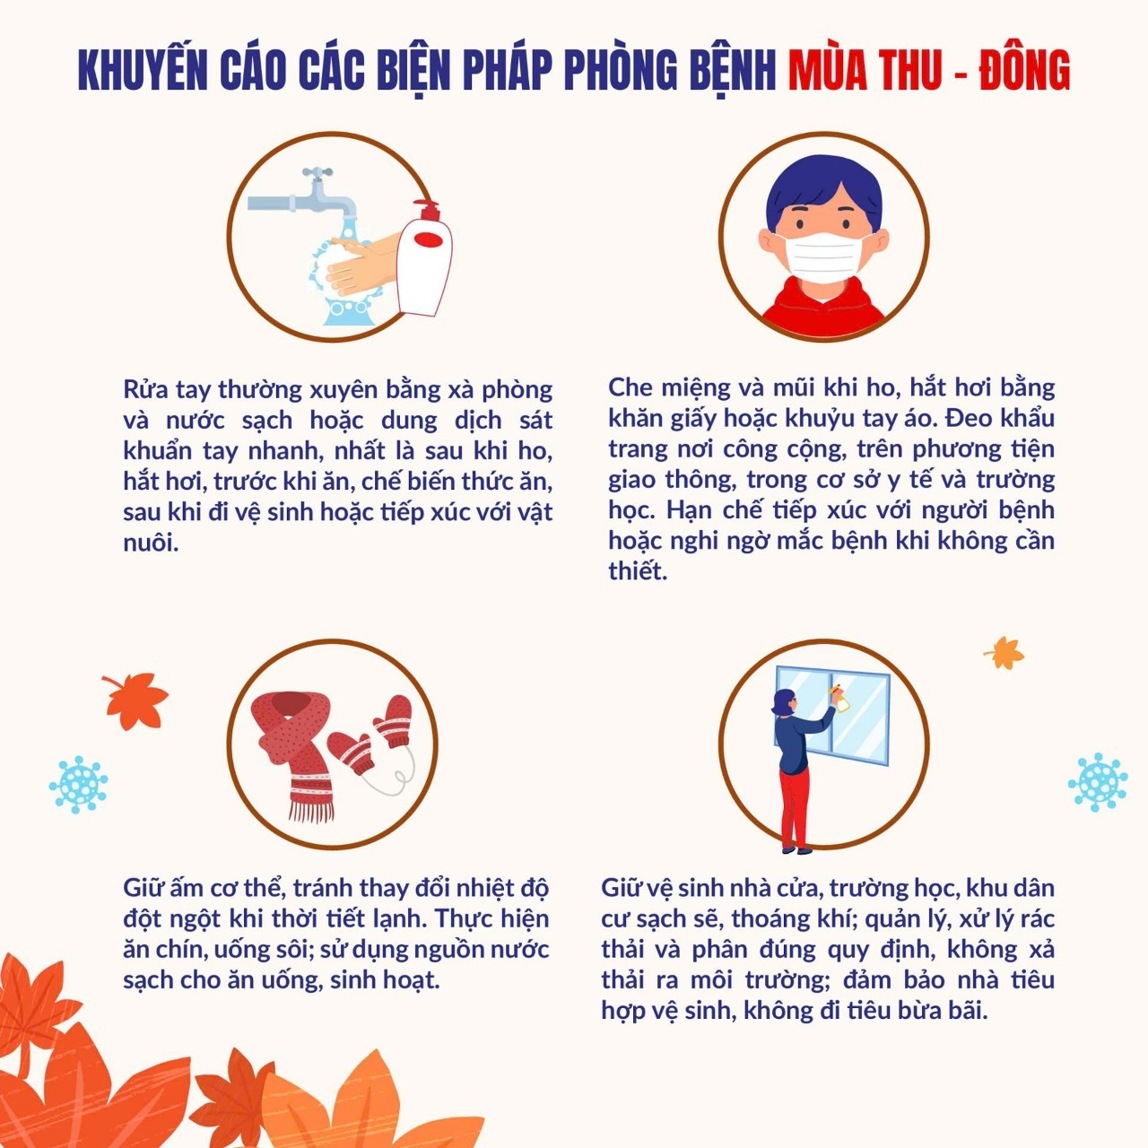
Vệ sinh phòng bệnh mùa Thu - Đông
